Технологическая карта учащегося
№ п/п | Содержание операции | эскиз | Оборудование, инструменты и приспособления
1 | а) протереть ножницы и стек спиртовым раствором для дезинфекции;  б) срезать черенок с маточного куста;  в) натолочь кусочки угля в виде порошка;  г) обработать срезы черенков углем, оставить для подсыхания. | 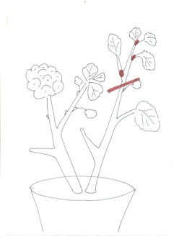 | Ножницы, маточное растение, спиртовый раствор, стек, толчённый уголь
2 | а) приготовить ёмкости для замачивания торфяных таблеток, большим объемом, чем таблетка в 5 раз;  б) размочить торфяную таблетку, добавляя теплую воду в ёмкость, пока таблетка не разбухнет в 5 раз больше. | 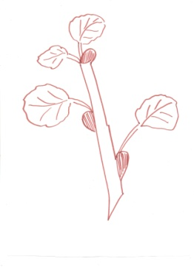 | Ёмкости, вода, торфяные таблетки
3 | а) найти верхнюю часть таблетки, с отверстием для черенка, сделать отверстие стеком, обрезать крупные листья у черенка наполовину;  б) вставить черенок в субстрат, так чтобы одна почка оказалась в грунте, обжать со всех сторон, чтобы грунт прилегал к черенку;  в) воткнуть этикетку (дата посадки, название культуры);  г) поставить для укоренения в затененное от солнца место. | 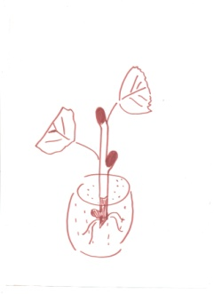 | Ножницы, стек, таблетка, черенок, этикетка

Используемые понятия на уроке: черенок, торфяная таблетка, маточный куст.

